Sommerfest der Hochseesegler
vom Club maritim Erfurt

Samstag, 13. Juni 2009 am Alperstedter See

09:00 Uhr Handanlegen für den Club
Ansprechpartner:
Horst Eckard Klaus Menke
(2. Vorsitzender) (Bootswart)
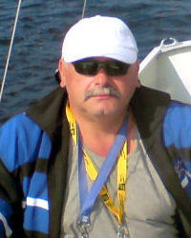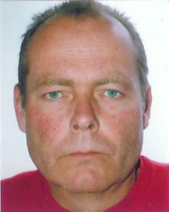

12:00 Uhr Mittagessen am Grill
(5,- € einstecken)
Brater/in: Freiwillige

13:00 Uhr Theorie und Seglerpraxis im Clubraum
Leitung: Hans Naumann (bekannt)

15:00 Uhr Kuttersegeln auf dem Alperstädter See
(Test für 24 h-Rennen am 14.-15. August)
Skipper: Horst Eckhard

16:30 Uhr abtakeln und ausklönen

Dabei sind an diesem Tag u. a. die Clubleitungsmitglieder
Michael Stolze Jens Eichenberg
1. Vorsitzender Pressewart
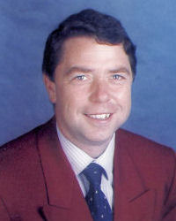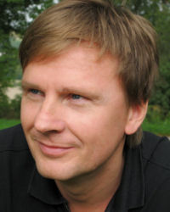

Denen könnt Ihr Eure Fragen zu den Clubaktivitäten auf
dem Gelände und in den anderen Sektionen stellen.

Seid herzlich willkommen
Lutz Bankow
Sektions-Ltr. HSS

